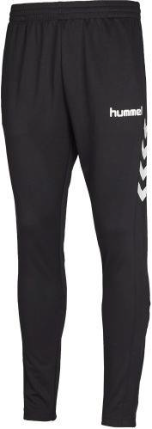
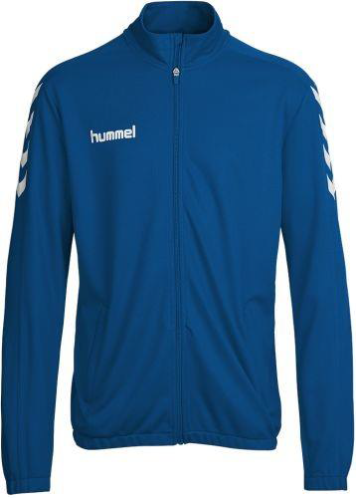

Klubbkveld
Onsdag 2. november

Sylling IF inviterer alle medlemmer til klubbkveld på Sylling skole i paviljong vis a vis skolekjøkkenet. Her vil ny leverandør av klubbtøy – Prozo - komme med sin kolleksjon. Sylling IF vil på denne kvelden bidra, slik at makspris på klubbdress (jakke/genser og bukse) vil være 300,- for alle som bestiller her. Alle klubbens trykk på dressen ligger i prisen. Ønsker du navnet ditt på dressen, må du betale dette selv. Leverandør kommer også med medisinsk sportsutstyr og diverse baller. Sylling IF har også mulighet for 1 kveld i tillegg hvis behov, gi beskjed hvis denne kvelden er umulig for deg/dere.
Sylling IF vil kjøpe nye klubbdrakter med shorts og strømper, viktig at alle spillere på alle lag prøver størrelser og melder dette til trener/leder av laget. Vi vil kjøpe draktsettene i en bestilling og sponser alle spillere her med også shorts og strømper.
Sylling IF ved styret håper at alle finner tid til å besøke klubbkvelden.
Velkommen!
Per Lasse Tronslien

